КРАСНОДАРСКИМ КРАЙ  
МУЛ УКС

НОВОКУБАНСКОГО РАЙОНА

ЗАКЛЮЧЕНИЕ

о возможности использования земельного участка  
в соответствии с запрашиваемым условно разрешенным  
видом использования, в том числе в части соблюдения  
требований технических регламентов, СП,  
с учетом наличия (или отсутствия) зон с особыми условиями  
использования территории, и содержащее информацию о  
предполагаемом уровне (и иных характеристиках) негативного  
воздействия на окружающую среду на земельном участке  
по адресу: г. Новокубанск, ул. Крылова, 134

2482-222-3

КРАСНОДАРСКИЙ КРАЙ  
МУПУКС

НОВОКУБАНСКОГО РАЙОНА

Заказчик: гр. Горбанева С.Г.

ЗАКЛЮЧЕНИЕ

о возможности использования земельного участка  
в соответствии с запрашиваемым условно разрешенным  
видом использования, в том числе в части соблюдения  
требований технических регламентов, СП,  
с учетом наличия (или отсутствия) зон с особыми условиями  
использования территории, и содержащее информацию о  
предполагаемом уровне (и иных характеристиках) негативного  
воздействия на окружающую среду на земельном участке  
по адресу: г. Новокубанск, ул. Крылова, 134

2482-222-3

ГИП

Директор

Инженер

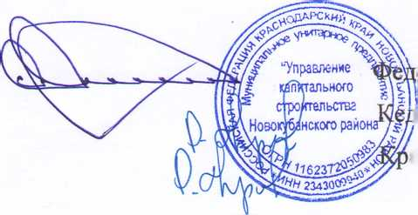

авченко Р.Ю.

щ О.П.

ораев В. С.

НОРМОКОНТРОЛЬ СОГЛАСОВАНО

2

5

g

€

2



КРАСНОДАРСКИЙ КРАЙ  
МУПУКС

НОВОКУБАНСКОГО РАЙОНА  
Член СРО союз «РОПК» СРО-П-034-12102009  
Местонахождение: 352240, г. Новокубанск, ул. Лермонтова, 63

Тел. 8(86195)31050

от 17.02.2022 г. №2482.

ЗАКЛЮЧЕНИЕ

о возможности использования земельного участка  
в соответствии с запрашиваемым условно разрешенным  
видом использования, в том числе в части соблюдения  
требований технических регламентов, СП,  
с учетом наличия (или отсутствия) зон с особыми условиями  
использования территории, и содержащее информацию о  
предполагаемом уровне (и иных характеристиках) негативного  
воздействия на окружающую среду

Настоящее заключение о возможности сохранения существующего  
основного вида использования земельного участка «Для индивидуального  
жилищного строительства» и получения дополнительного условно  
разрешенного вида использования земельного участка «Магазины»:

|  |  |  |  |  |  |  |  |  |  |  |
| --- | --- | --- | --- | --- | --- | --- | --- | --- | --- | --- |
|  |  |  |  |  | |  | 2482-222- 3 |  |  |  |
| Изм. | Кол. | Лист | № док. |  | ^одпр| | Дата |  |  |  |  |
| Разработал | | Кравченко | | & |  | 32.22 |  | Стадия | Лист | Листов |
|  | |  | |  | nil | i |  | п | 1 | 14 |
| Н. контр. | | Кедя | |  |  | ^2.22 | Общая пояснительная записка |  |  |  |
| гип | | Кедя | | Л | Ер | 32.22 |  | МУ11 УКС  Новокубанского района | | |

НОРМОКОНТРОЛЬ I / СОГЛАСОВАНО

~ f

* размещение объектов капитального строительства, предназначенных  
  для продажи товаров, торговая площадь которых составляет до 5000 кв. м.  
  размещение стоянок для автомобилей сотрудников и посетителей торговых  
  объектов.

Определение возможного оказания негативного воздействия на  
окружающую среду в результате сохранения основного вида разрешенного  
использования и получения дополнительного условно разрешенного вида  
использования земельного участка площадью 329 кв.м, с кадастровым номером  
23:21:0401007:3803, расположенного по адресу; г. Новокубанск, ул. Крылова,  
134, с соблюдением технических регламентов, СП, разработанной проектной  
организацией МКУ УКС Новокубанский район, в соответствии со статьей 39  
Градостроительного кодекса Российской Федерации.

Согласно части 1 ст. 39 Градостроительного кодекса Российской  
Федерации, порядок предоставления разрешения на условно разрешенный вид  
использования, земельного участка или объекта капитального строительства,  
физическое или юридическое лицо, заинтересованное в предоставлении  
разрешения на условно разрешенный вид использования земельного участка  
или объекта капитального строительства, направляет заявление в комиссию.

Целью настоящего заключения для сохранения основного разрешенного  
вида использования и получения дополнительного условно разрешенного вида  
использования земельного участка площадью 329 кв.м, с кадастровым номером  
23:21:0401007:3803, расположенного по адресу: г. Новокубанск, ул. Крылова,  
134, является:

* определение возможности использования земельного участка в  
  соответствии с существующим основным разрешённым видом использования и  
  запрашиваемым дополнительным условно разрешенным видом использования,  
  в том числе в части соблюдения требований технических регламентов

|  |  |  |  |  |  |  |
| --- | --- | --- | --- | --- | --- | --- |
|  |  |  |  | .А |  |  |
|  |  |  |  | ^W\J | < |  |
| Изм. | Кол. | Лист | №док | Подк | | Дата |

2482-222-3

Лист

НОРМОКОНТРОЛЬ I / СОГЛАСОВАНО



Л

Федерального закона от 22.07.2008 г. № 123-ФЗ «Технический регламент о  
требованиях пожарной безопасности», Федерального закона от 30.12.2009 г. №  
384-ФЗ «Технический регламент о безопасности зданий и сооружений», СП, с  
учетом особых условий использования территории и содержащие информацию  
о предполагаемом уровне (и иных характеристиках) негативного воздействия  
на окружающую среду.

1. Градостроительные сведения застройки земельного участка в  
   границах Новокубанского городского поселения
   1. Сведения о земельном участке из правил землепользования и  
      застройки (ПЗЗ) на территории Новокубанского городского поселения

Рассматриваемый земельный участок с площадью 329 кв.м, с  
кадастровым номером 23:21:0401007:3803, расположен по адресу: г.  
Новокубанск, ул. Крылова, 134.

В соответствии с Правилами землепользования и застройки на  
территории Новокубанского городского поселения (далее ПЗЗ),  
утвержденными решением Совета Новокубанского городского поселения  
Новокубанского района от 01.08.2014 г. № 585 «Об утверждении Правил  
землепользования и застройки территории Новокубанского городского  
поселения Новокубанского района Краснодарского края», в редакции от  
23.04.2021 г. № 236 «О внесении изменений в решение Совета Новокубанского  
городского поселения Новокубанского района от 01.08.2014 г. № 585 «Об  
утверждении Правил землепользования и застройки территории  
Новокубанского городского поселения Новокубанского района Краснодарского  
края», рассматриваемый участок расположен в жилой зоне (Ж), которая

|  |  |  |  |  |  |  |  |
| --- | --- | --- | --- | --- | --- | --- | --- |
|  |  |  |  | ,п \) |  |  | Лист |
|  |  |  |  |  |  | 2482-222-3 | 3 |
| Изм. | Кол. | Лист | №док | П0Д1. | Дата |

НОРМОКОНТРОЛЬ I / СОГЛАСОВАНО

<3

1

выделена для обеспечения правовых условий формирования жилых районов и  
организации благоприятной и безопасной среды проживания населения,  
отвечающей его социальным, культурным, бытовым и другим потребностям.

Согласно ПЗЗ, ст. 40 «Градостроительные регламенты. Жилые зоны»,  
данный земельный участок относится к градостроительной зоне Ж-1 - зона  
застройки индивидуальными жилыми домами, которая выделена для  
обеспечения правовых, социальных, культурных, бытовых условий  
формирования жилых районов с минимально разрешенным набором услуг  
местного значения. В данной градостроительной зоне с кодом вида основного  
разрешенного использования - 2.1 «Для индивидуального жилищного  
строительства», градостроительным регламентом территориальной зоны Ж-1,  
предусмотрен испрашиваемый условно разрешенный вид использования  
земельного участка - 4.4. «Магазины», запрашиваемый Заказчиком:

- размещение объектов капитального строительства, предназначенных  
для продажи товаров, торговая площадь которых составляет до 5000 кв. м., с  
размещением стоянок для автомобилей сотрудников и посетителей торговых  
объектов.

Согласно ст. 38 ПЗЗ, при размещении зданий, строений и сооружений  
должны соблюдаться предельные параметры разрешенного строительства,  
установленные для соответствующей территориальной зоны статьей 40  
настоящих Правил, местные нормативы градостроительного проектирования, а  
также установленные законодательством о пожарной безопасности и  
законодательством в области обеспечения санитарно-эпидемиологического  
благополучия населения минимальные нормативные противопожарные и  
санитарно-эпидемиологические разрывы между зданиями, строениями и  
сооружениями, в том числе и расположенными на соседних земельных  
участках.

|  |  |  |  |  |  |  |  |  |
| --- | --- | --- | --- | --- | --- | --- | --- | --- |
|  |  |  |  | Sj | т |  |  | Лист |
|  |  |  |  | ы* |  |  | 2482-222-3 | 4 |
| Изм. | Кол. | Лист | №док | ПоДп. | | Дата |

НОРМОКОНТРОЛЬ , СОГЛАСОВАНО

$>

to

а:

2S

1

2;

ц

to

Для условно разрешенного вида использования земельного участка с  
кодом вида - 4.4 установлены следующие предельные (минимальные и (или)  
максимальные) размеры земельных участков и предельные параметры  
разрешенного строительства или реконструкции объектов капитального  
строительства:

1. м иним ал ь ная/м акс им ал ь н ая площадь земельных участков - 300 (100  
   кв.м для существующего участка в сложившейся застройке)/8500 кв.м;
2. минимальная ширина вдоль фронта улицы -(6 м для существующего  
   участка в сложившейся застройке) 12 м;
3. минимальный отступ зданий, сооружений и строений от красной линии  
   улиц - 5,0 м в новых микрорайонах; по линии существующей застройки в  
   застроенной территории;
4. минимальный отступ зданий, сооружений и строений от красной линии  
   проездов - 3,0 м новых микрорайонах; по линии существующей застройки в  
   застроенной территории;
5. минимальный отступ зданий, сооружений и строений от границ  
   смежных земельных участков - 0,0 м при блокировке; 3,0 м в иных случаях;
6. максимальное количество надземных этажей зданий - 3;
7. максимальная высота зданий от уровня земли до уровня верха  
   перекрытия последнего - 20 м;
8. максимальный процент застройки - 65 %.

Рассматриваемый земельный участок с площадью 329 кв.м, с

кадастровым номером 23:21:0401007:3803, расположенный по адресу: г.  
Новокубанск, ул. Крылова, 134, соответствует требованиям статьи 40 ПЗЗ, в  
части предельных (минимальных и (или) максимальных) размеров земельных  
участков и предельных параметров разрешенного строительства,  
реконструкции объектов капитального строительства.

|  |  |  |  |  |  |  |  |
| --- | --- | --- | --- | --- | --- | --- | --- |
|  |  |  |  | А |  |  | Лист |
|  |  |  |  | $MJT |  | 2482-222-3 |  |
| Изм. | Кол. | Лист | №док | По^п. | Дата |  | 5 |

НОРМОКОНТРОЛЬ I , СОГЛАСОВАНО

$г

5



?

Застройку земельных участков следует осуществлять в соответствии с  
предельными параметрами разрешенного строительства, установленными  
статьей 40, с учетом положений статьи 38 настоящих Правил.

Расстояние от объектов капитального строительства до объектов,  
расположенных на смежных земельных участках, следует принимать на  
основании действующих строительных, экологических, санитарно-  
эпидемиологических, противопожарных норм, местных нормативов  
градостроительного проектирования и настоящих Правил.

Сохранение существующего основного разрешенного вида использования  
«Для индивидуального жилищного строительства» и получение  
дополнительного испрашиваемого условно разрешенного вида использования  
«Магазины», для земельного участка с площадью 329 кв.м, с кадастровым  
номером 23:21:0401007:3803, расположенным по адресу: г. Новокубанск, ул.  
Крылова, 134, соответствует требованиям градостроительных норм, согласно  
ПЗЗ, не окажет негативное воздействие на окружающую среду, с соблюдением  
требований технических регламентов, Федерального закона от 22.07.2008 г. №  
123-ФЗ «Технический регламент о требованиях пожарной безопасности»,  
Федерального закона от 30.12.2009 г. № 384-ФЗ «Технический регламент о  
безопасности зданий и сооружений».

* 1. Сведения о функциональном назначении земельного участка в  
     соответствии с генеральным планом Новокубанского городского

поселения

Согласно схеме функционального зонирования территории  
Новокубанского городского поселения, земельный участок с площадью 329  
кв.м, с кадастровым номером 23:21:0401007:3803, расположенный по адресу: г.

|  |  |  |  |  |  |  |  |  |  |  |
| --- | --- | --- | --- | --- | --- | --- | --- | --- | --- | --- |
|  |  |  |  |  |  |  |  |  |  | Лист |
|  |  |  |  |  | У |  | / |  | 2482-222-3 | 6 |
| Изм. | Кол. | Лист | №док | Поди. | | | | Дата |

НОРМОКОНТРОЛЬ I , СОГЛАСОВАНО



JC

s

§



Новокубанск, ул. Крылова. 134, расположен в жилой зоне «Ж», с целевым  
направлением для застройки индивидуальными жилыми домами - «Ж-1» и  
разрешенным видом использования - для индивидуального жилищного  
строительства (код. 2.1).

* 1. Сведения об объектах капитального строительства  
     расположенных в границах рассматриваемого земельного участка

На земельном участке с площадью 329 кв.м, с кадастровым номером  
23:21:0401007:3803, расположенном по адресу: г. Новокубанск, ул. Крылова,  
134, расположен объект капитального строительства - индивидуальный жилой  
дом, с площадью 20,6 кв.м. В дальнейшем данное здание предусматривается  
реконструировать для эксплуатации в статусе магазина, а земельный участок с  
дополнительным условно разрешенным видом использования «Магазины» и  
сохранением существующего основного разрешенного вида использования  
«Для индивидуальной жилищной застройки».

* 1. Сведения об ограничения использования земельного участка,  
     наличия зон с особыми условиями использования территории

В соответствии со сведениями информационной системы обеспечения  
градостроительной деятельности Новокубанского городского поселения №  
ГИСОГД 0109 07 20, земельный участок с площадью 329 кв.м, с кадастровым  
номером 23:21:0401007:3803, расположенный по адресу: г. Новокубанск, ул.  
Крылова, находится в границе 3 пояса водозабора и частично (не более 1/3  
участка) в охранной зоне ВЛЭП 10 кВ.

|  |  |  |  |  |  |  |  |  |
| --- | --- | --- | --- | --- | --- | --- | --- | --- |
|  |  |  |  | 1[\ (J | / |  |  | Лист |
|  |  |  |  | Ш: |  |  | 2482-222-3 | 7 |
| Изм. | Кол. | Лист | №док | ПодМ | | Дата |

НОРМОКОНТРОЛЬ I / СОГЛАСОВАНО

В соответствии с постановлением Правительства РФ от 24 февраля  
2009 г. N 160 ”0 порядке установления охранных зон объектов электросетевого  
хозяйства и особых условий использования земельных участков,  
расположенных в границах таких зон", в охранных зонах запрещается  
осуществлять любые действия, которые могут нарушить безопасную работу  
объектов электросетевого хозяйства, в том числе привести к их повреждению  
или уничтожению, и (или) повлечь причинение вреда жизни, здоровью граждан  
и имуществу физических или юридических лиц, а также повлечь нанесение  
экологического ущерба и возникновение пожаров, в том числе:

а) набрасывать на провода и опоры воздушных линий электропередачи  
посторонние предметы, а также подниматься на опоры воздушных линий  
электропередачи;

б) размещать любые объекты и предметы (материалы) в пределах  
созданных в соответствии с требованиями нормативно-технических документов  
проходов и подъездов для доступа к объектам электросетевого хозяйства, а  
также проводить любые работы и возводить сооружения, которые могут  
препятствовать доступу к объектам электросетевого хозяйства, без создания  
необходимых для такого доступа проходов и подъездов;

в) разводить огонь;

г) размещать свалки;

д) складировать или размещать хранилища любых, в том числе горюче-  
смазочных, материалов

е) размещать детские и спортивные площадки, стадионы, рынки,  
торговые точки, гаражи и стоянки всех видов машин и механизмов, проводить  
любые мероприятия, связанные с большим скоплением людей, не занятых  
выполнением разрешенных в установленном порядке работ (в охранных зонах  
воздушных линий электропередачи);

|  |  |  |  |  |  |  |
| --- | --- | --- | --- | --- | --- | --- |
|  |  |  |  | J | j |  |
|  |  |  |  |  |  |  |
| Изм. | Кол. | Лист | №док | ПодЬ- | | /Дата |

2482-222-3

НОРМОКОНТРОЛЬ I , СОГЛАСОВАНО

ж) использовать (запускать) любые летательные аппараты, в том числе  
воздушных змеев, спортивные модели летательных аппаратов (в охранных  
зонах воздушных линий электропередачи).

В пределах охранных зон без письменного решения о согласовании  
сетевых организаций юридическим и физическим лицам запрещаются:

а) строительство, капитальный ремонт, реконструкция или снос зданий и  
сооружений;

б) взрывные, мелиоративные работы, в том числе связанные с временным  
затоплением земель;

в) посадка и вырубка деревьев и кустарников;

г) землечерпальные и погрузочно-разгрузочные работы;

д) проезд машин и механизмов, имеющих общую высоту с грузом или без  
груза от поверхности дороги более 4,5 метра.

В соответствии с Водным Кодексом Российской Федерации (от 03.03.06 г.  
№74 ФЗ) и Федеральным законом от 30.03.1999г. №52-ФЗ «О санитарно-  
эпидемиологическом благополучии населения», в 3-ем поясе водозабора  
предусматриваются следующие мероприятия:

* выявление, ликвидация всех бездействующих, старых или неправильно  
  эксплуатируемых скважин, представляющих опасность загрязнения  
  водоносного горизонта;
* регулирование любого нового строительства и бурения новых скважин  
  при обязательном согласовании местными органами санитарного надзора,  
  геологического контроля и регулирования использования и охране вод;
* запрещение закачки отработанных вод в подземные горизонты,  
  подземного складирования твердых отходов и разработки недр, могущей  
  привести к загрязнению водоносного горизонта;

|  |  |  |  |  |  |  |
| --- | --- | --- | --- | --- | --- | --- |
|  |  |  |  |  | п |  |
|  |  |  |  | Y4' | 1 |  |
| Изм. | Кол. | Лист | №док | По^п. | | Дата |

2482-222-3

НОРМОКОНТРОЛЬ I , СОГЛАСОВАНО



* своевременное выполнение мероприятий по санитарной охране  
  поверхностных водотоков, гидравлически связанных с используемым  
  водоносным горизонтом;
* запрещение размещения накопителей промстоков, шламохранилшц,  
  складов ГСМ, складов ядохимикатов и минеральных удобрений, крупных  
  птицефабрик и животноводческих комплексов.

С учетом наличия особых условий использования территории, при  
условии соблюдения всех вышеперечисленных требований для охранных и  
защитных зон, а также получения согласования технических служб  
ответственных за ведение работ в охранных и защитных зонах, то возможно  
использование данного земельного участка с сохранением основного  
разрешенного вида использования «Для индивидуального жилищного  
строительства» и в соответствии с испрашиваемым дополнительным условно  
разрешенным видом использования «Магазины».

Сохранение основного разрешенного вида использования «Для  
индивидуального жилищного строительства» (код 2.1) и получение  
испрашиваемого дополнительного условно разрешенного вида использования  
«Магазины» (код 4.4), для земельного участка с площадью 329 кв.м, с  
кадастровым номером 23:21:0401007:3803, расположенном по адресу: г.  
Новокубанск, ул. Крылова, 134, с учетом наличия особых условий  
использования территории, не окажет негативного воздействия на  
окружающую среду, соответствует требованиям технических регламентов  
Федерального закона от 22.07.2008 г. № 123-ФЗ «Технический регламент о  
требованиях пожарной безопасности», Федерального закона от 30.12.2009 г. №  
384-ФЗ «Технический регламент о безопасности зданий и сооружений».

|  |  |  |  |  |  |  |  |
| --- | --- | --- | --- | --- | --- | --- | --- |
|  |  |  |  |  |  |  | Лист |
|  |  |  |  | ТАЛ |  | 2482-222-3 | 10 |
| Изм. | Кол. | Лист | №док | Подк | Дата |

НОРМОКОНТРОЛЬ I , СОГЛАСОВАНО

s



1. Анализ градостроительной ситуации

Рассматриваемый земельный участок с площадью 329 кв.м, с  
кадастровым номером 23:21:0401007:3803, расположенный по адресу: г.  
Новокубанск, ул. Крылова, 134, находится в северо-западной части г.  
Новокубанска. С востока данный земельный участок граничит с участком КН  
23:21:0401007:3804 (ул. Центральная, 52), с разрешенным видом использования  
- для индивидуальной жилой застройки, с объектом капитального  
строительства - индивидуальный жилой дом. С юга данный земельный участок  
с ул. Крылова. С запада данный земельный участок граничит с ул. Хуторская. С  
севера данный земельный участок граничит с участком КН 23:21:0401007:3607  
(ул. Хуторская, 47) с разрешенным видом использования - для индивидуальной  
жилой застройки, с объектом капитального жилищного строительства -  
индивидуальный жилой дом и с участком КН 23:21:0401007:3641 (ул.  
Центральная, 50), с разрешенным видом использования - для индивидуальной  
жилой застройки, с объектом капитального жилищного строительства -  
индивидуальный жилой дом.

Категория земель - земли населенных пунктов.

Красная линия в границах земельного участка, не утверждена.

На данный момент в границах земельного участка возведен объект  
капитального строительства - индивидуальный жилой дом.

Участок расположен в пределах границ Новокубанского городского  
поселения.

Участок расположен в границе 3 пояса водозабора и частично (не более  
1/3 участка) в охранной зоне ВЛЭП 10 кВ.

На рассматриваемом земельном участке отсутствуют ценные  
градоформирующие объекты; исторически значимые объекты, здания и

|  |  |  |  |  |  |  |  |  |
| --- | --- | --- | --- | --- | --- | --- | --- | --- |
|  |  |  |  | 0 | 7 |  |  | Лист |
|  |  |  |  |  | к |  | 2482-222-3 | 11 |
| Изм. | Кол. | Лист | №док | ПодЬ. . | | Дата |

§

I

I

S

о

O’

5

1

§

£

сооружения составляющие предмет охраны данного поселения; объекты  
культурного наследия.

В результате проведения анализа градостроительной ситуации,  
настоящим заключением подтверждается возможность сохранения основного  
разрешенного вида использования «Для индивидуального жилищного  
строительства» (код 2.1) и получения дополнительного условно разрешенного  
вида использования земельного участка «Магазины» (код 4.4), где возможно  
размещение объектов капитального строительства, предназначенных для  
продажи товаров, торговая площадь которых составляет до 5000 кв. м.

размещение стоянок для автомобилей сотрудников и посетителей торговых

объектов.

Приложения:

1. Выписка СРО МУП УКС Новокубанского района.
2. Схема земельного участка на топографической съемке Ml :500.
3. Выкопировка из карты градостроительного зонирования правил

землепользования и застройки Новокубанского городского поселения.

Настоящее ЗАКЛЮЧЕНИЕ

подтверждает, что земельный участок с площадью 329 кв.м, с

кадастровым номером 23:21:0401007:3803, расположенный по адресу: г.  
Новокубанск, ул. Крылова, 134, с существующим основным видом  
разрешенного использования «Для индивидуального жилищного  
строительства» (код 2.1) и с испрашиваемым дополнительным видом условно  
разрешенного использования «Магазины» (код 4.4), где возможно размещение  
объектов капитального строительства, предназначенных для продажи товаров,

|  |  |  |  |  |  |
| --- | --- | --- | --- | --- | --- |
|  |  |  |  | А0 у |  |
|  |  |  |  | 1м **у** |  |
| Изм. | Кол. | Лист | №док | nojkji. | Дата |

2482-222-3

НОРМОКОНТРОЛЬ I / СОГЛАСОВАНО

торговая площадь которых составляет до 5000 кв. м. размещение стоянок для  
автомобилей сотрудников и посетителей торговых объектов, не несет  
негативного воздействия на окружающую среду, соответствует требованиям  
технических регламентов, в том числе Федеральному закону от 22.07.2008 г. №  
123-ФЗ «Технический регламент о требованиях пожарной безопасности»,  
Федеральному закону от 30.12.2009 г. № 384-ФЗ «Технический регламент о  
безопасности зданий и сооружений», требованиям СП и возможно  
использование земельного участка с учетом наличия особых условий  
использования территории, при условии соблюдения всех вышеперечисленных  
требований для охранных и защитных зон, а также получения согласования  
технических служб ответственных за ведение работ в охранных и защитных  
зонах.

Лист

|  |  |  |  |  |  |  |  |  |
| --- | --- | --- | --- | --- | --- | --- | --- | --- |
|  |  |  |  | J) | п |  |  |  |
|  |  |  | ... |  |  |  | 2482-222-3 |  |
| Изм. | Кол. | Лист | №док | По^. | | Дата |

НОРМОКОНТРОЛЬ I , СОГЛАСОВАНО

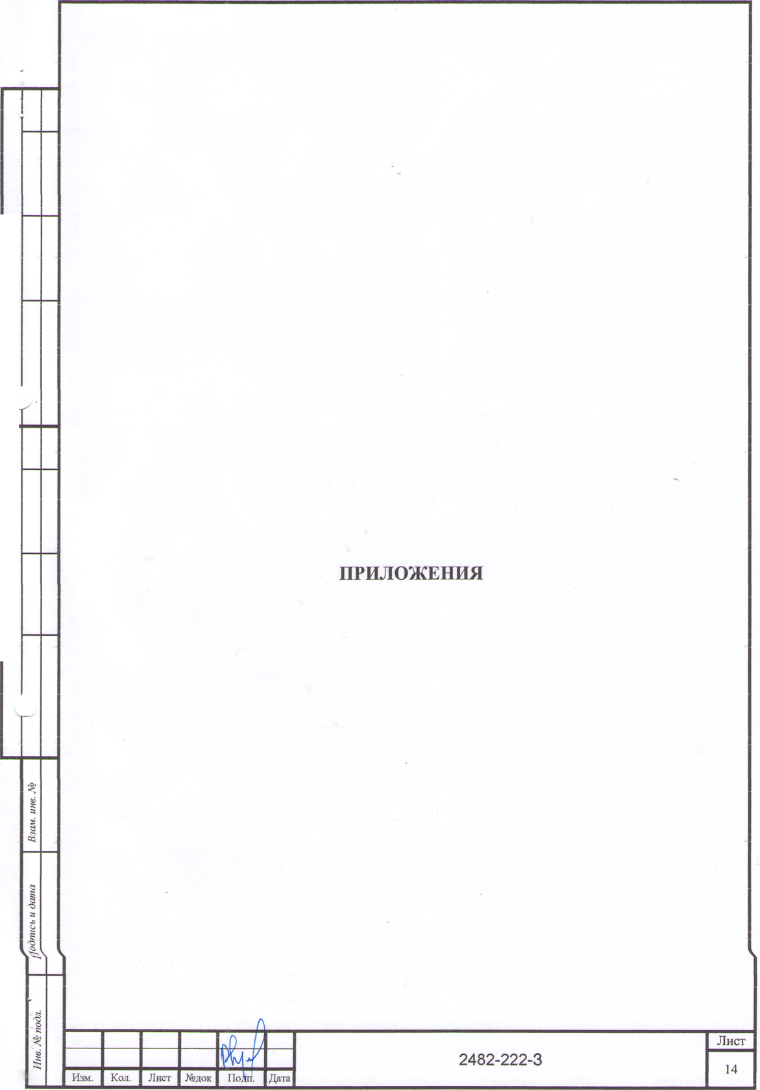

Форма выписки утверждена  
приказом Ростехнадзора от 04.03.2019 № 86

ВЫПИСКА

ИЗ РЕЕСТРА ЧЛЕНОВ САМОРЕГУЛИРУЕМОЙ ОРГАНИЗАЦИИ

08.06.2021 293

(дата) (номер)

Союз «Региональное объединение проектировщиков Кубани» саморегулщууемая организация

(Союз ’ТОПК” СРО)

(полное и сокращенное наименование саморегулируемой организации)

Саморегулируемая организация, основанная на членстве лиц, осуществляющих подготовку'

проектной документации

(вид саморегулируемой организации)

Россия. 350000. г. Краснодар, ул. Красноармейская, д, 68. оф. 201. <http://www.sropk.mA>

[info@sropk.ru](mailto:info@sropk.ru)

(адрес места нахождения саморегулируемой организации, адрес официального сайта в информационно-  
телекомму никационной сети "Интернет", адрес электронной почты)

СРО-П-034-12102009

(регистрационный номер записи в государственном реестре саморегулируемых организаций)

выдана: Муниципальное унитарное предприятие "Управление капитального строительства

Новокубанского района"

(фамилия, имя (в случае, если имеется) отчество заявителя - физического лица или полное наименование заявителя -

юридического лица)

|  |  |
| --- | --- |
| Наименование Сведения | |
| 1. Сведения о члене саморегулируемой организации: | |
| 1.1 Полное и (в случае, если имеется) сокращенное наименование  7 г  юридического лица или фамилия, имя, (в случае, если имеется) отчество индивиду ального предпринимателя | Муниципальное унитарное предприятие "Управление капитального строительства Новокубанского района" МУП "УКС Новокубанского района" |
| 1.2 Идентификационный номер налогоплательщика (ИНН) | 2343009940 |
| 1.3 Основной госу дарственный регистрационный номер (ОГРН) или основной государственный регистрационный номер индивидуального предпринимателя (ОГРНИП) | 1162372050983 |
| 1.4 Адрес места нахождения юридического лица | Российская Федерация, 352240, Краснодарский край, г. Новокубанск, уп. Советская, д. 82 |
| 1.5 Место фактического осуществления деятельности (только для индивидуального предпринимателя) |  |
| 2. Сведения о членстве индивидуального предпринимателя или юридического лица в саморегулируемой организации: | |
| 2.1 Регистрационный номер члена в реестре членов саморегулируемой организации | 175 |
| 2.2 Дата регистрации юридического лица или индивиду-ального  предпринимателя в реестре членов саморегулируемой организации  (число, месяц, год) | 18.11.2010 |
| 2.3 Дата (число, месяц, год) и номер решения о приеме в члены саморегулируемой организации | 18.11.2010, Протокол №45 |
| 2.4 Дата вступления в силу решения о приеме в члены саморегулируемой организации (число, месяц, год) | 18.11.2010 |

2.5 Дата прекращения членства в саморегулируемой орг анизации (число,  
месяц, год)

2.6 Основания прекращения членства в само регулируемой организации

**3. Сведения о наличии у члена саморегулируемой организации права выполнения работ:**

3.1 Дата, с которой член саморегу лируемой организации имеет право выполнять инженерные изыскания,

осуществлять подготовку проектной документации, строительство, реконструкцию, капитальный ремонт,  
снос объектов капитального строительства по договору подряда на выполнение инженерных изысканий,  
подготовку проектной доку ментации, по договору строительного подряда, по договору подряда на

осуществление сноса:

|  |  |  |
| --- | --- | --- |
| в отношении объектов капитального строительства (кроме особо опасных, технически сложных и уникальных объектов, объектов использования атомной энергии) | в отношении особо опасных, технически сложных и уникальных объектов капитального строительства (кроме объектов использования атомной энергии) | в отношении объектов использования атомной энергии |
| 18.11.2010 | - | - |

3.2 Сведения об уровне ответственности члена саморегулируемой организации по обязательствам по договору  
подряда на выполнение инженерных изысканий, подготовку проектной документации, по договору  
строительного подряда, по договору подряда на осуществление сноса, и стоимости работ по одному’ договору,

|  |  |  |
| --- | --- | --- |
| а) первый | ✓ | не превышает 25 000 000 (двадцать пять миллионов) рублей. |
| б)второй |  | не превышает 50 000 000 (пятьдесят миллионов) рублей. |
| в)третий |  | не превышает 300 000 000 (трехсот миллионов) рублей. |
| г) четвертый |  | составляет 300 000 000 (триста миллионов) рублей и более. |

3.3 Сведения об уровне ответственности члена саморегулируемой организации по обязательствам по договору  
подряда на выполнение инженерных изысканий, подготовку проектной документации, по договору  
строительного подряда, по договору подряда на осуществление сноса, заключаемым с использованием  
конкурентных способов заключения договоров, в соответствии с которым указанным членом внесен взнос в

|  |  |  |
| --- | --- | --- |
| а) первый |  | не превышает 25 000 000 (Двадцать пять миллионов) рублей. |
| б)второй |  | не превышает 50 000 000 (Пятьдесят миллионов) рублей. |
| в) третий |  | не превышает 300 000 000 (Триста миллионов) рублей. |
| г) четвертый |  | составляет 300 000 000 (Триста миллионов) рублей и более. |

4. Сведения о приостановлении права выполнять инженерные изыскания, осуществлять подготовку  
проектной документации, строительство, реконструкцию, капитальный ремонт, снос объектов  
**капитального строительства:**

4.1 Дата, с которой приостановлено право выполнения работ (число,  
месяц, год)

Отсутствует

4.2 Срок, на который приостановлено право выполнения работ

Отсутствует

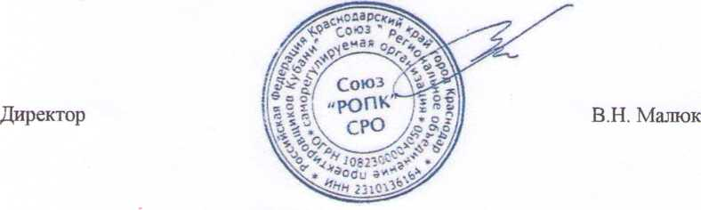

М.П.

Для служебного пользования

г. Новокубанск  
М 1:500

Система координат местная МСК-23  
Система высот Балтийская 1977 г.

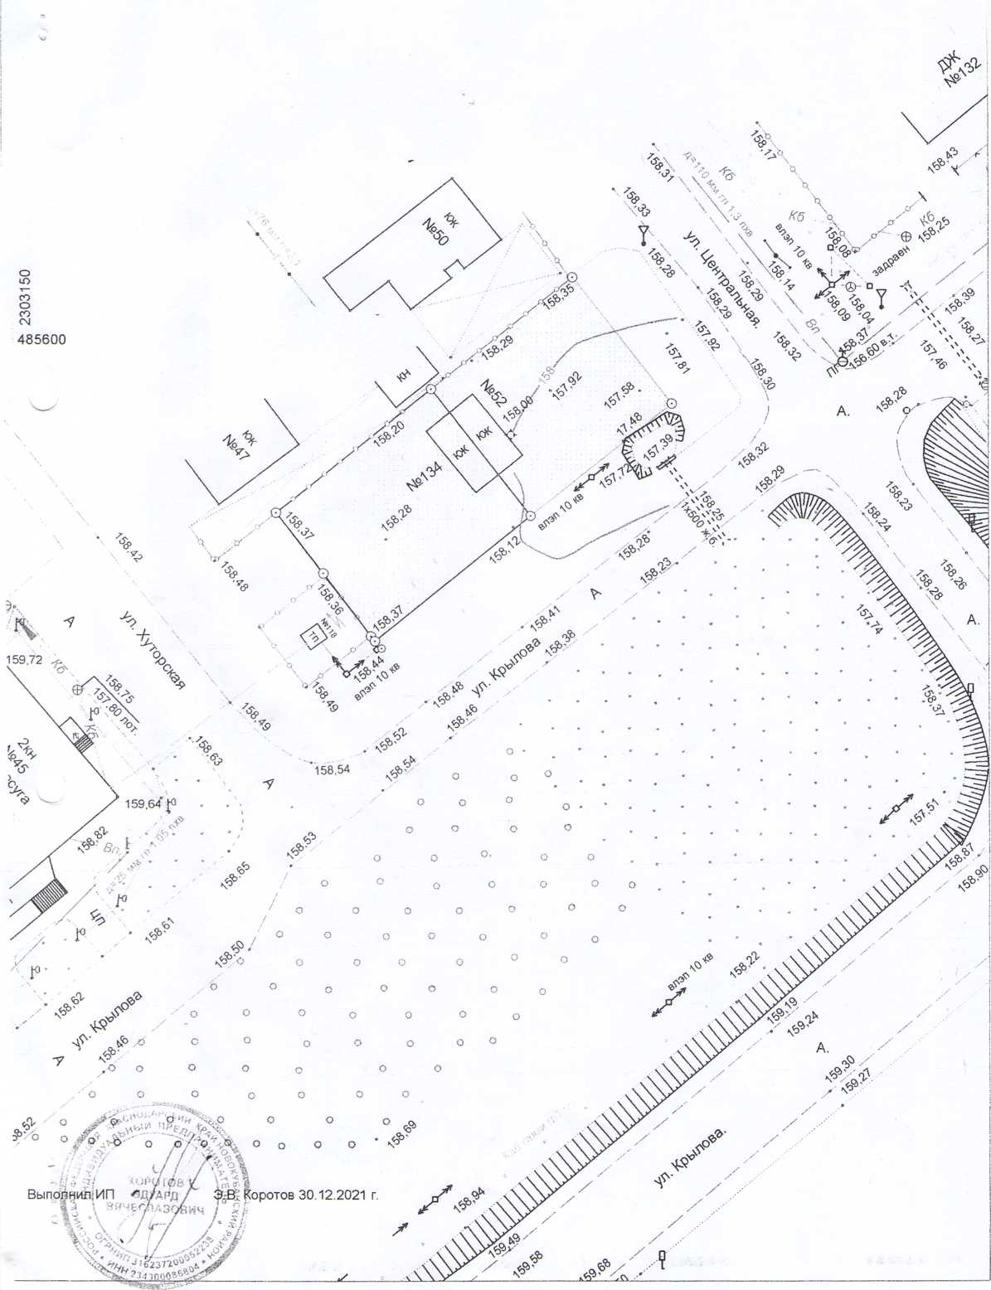

Выкопировка фрагмента карты градостроительного зонирования

новокубанского г/п

земельный

участок

ЗАСТРОЙКИ ИНДИВИДУАЛЬНЫМИ ЖИЛЫМИ ДОМАМИ  
ОБЩЕСТВЕ нно дг ловля

ЗОНА СПЕЦИАЛИЗИРОВАННОЙ ОБЩ! СИИ МНОЙ ЗАСТРОЙКИ  
ТРАНСПОРТ НОЙ ИНФРАСТРУК ТУРЫ

031 Л! HI ИНЫХ и РРИТОРИЙОБЩ1 Г О ПОЛЬЗОВАНИЯ  
(ЛЕ СОГ1 АРКИ. ПАРКИ. САДЫ. СКВЕРЫ. БУЛЬВАРЫ.  
ГОРОДСКИЕ ЛЕСА)

ДРЕВЕСНО-КУСТАРНИКОВАЯ РАСТИТЕЛЬНОСТЬ

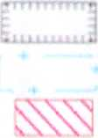

САНИТАРНО ЗАЩИТНАЯ ЗОНА

ПРЕДПРИЯТИЙ СООРУЖЕНИЙ И ИНЫХ ОЬЪЕКТОЕ

Г РЕ ТИИ ПОЯС ЗОНЫ САНИТАРНОЙ ОХРАНЫ  
ИСТОЧНИКА ВОДОСНАБЖЕНИЯ

ОХРАННАЯ ЗОНА ОБЪЕКТА КУЛЬТУРНОГО НАСЛЕДИЯ

